1. 先检查系统是否装有mysql

rpm -qa | grep mysql

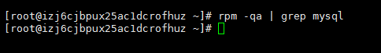

这里执行安装命令是无效的，因为centos-7默认是Mariadb，所以执行以下命令只是更新Mariadb数据库

yum install mysql

删除可用

yum remove mysql

1. 下载mysql的repo源

wget <http://repo.mysql.com/mysql-community-release-el7-5.noarch.rpm>

这个源是5.6版本，可以下载其他版本的源

1. 安装mysql-community-release-el7-5.noarch.rpm包

sudo rpm -ivh mysql-community-release-el7-5.noarch.rpm

安装这个包后，会获得两个mysql的yum repo源：/etc/yum.repos.d/mysql-community.repo，/etc/yum.repos.d/mysql-community-source.repo。



1. 安装mysql

sudo yum install mysql-server

安装完成后，没有密码，需要重置密码。

安装后再次查看mysql

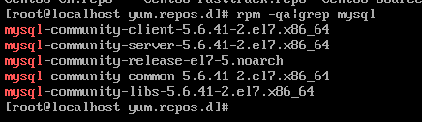

1. 重置密码

重置密码前，首先要登录

mysql -u root

登录时有可能报这样的错：ERROR 2002 (HY000): Can’t connect to local MySQL server through socket ‘/var/lib/mysql/mysql.sock’ (2)，原因是/var/lib/mysql的访问权限问题。下面的命令把/var/lib/mysql的拥有者改为当前用户：

sudo chown -R root /var/lib/mysql

重启服务

service mysqld restart

重置密码

mysql -u root

mysql > use mysql; //使用mysql数据库

mysql > update user set password=password('123456') where user='root';

mysql > exit;

重启mysql服务后才生效 # service mysqld restart

1. 为root添加远程连接的能力

mysql>GRANT ALL PRIVILEGES ON *.* TO root@"%" IDENTIFIED BY "123456tao" WITH GRANT OPTION;

* all privileges：表示将所有权限授予给用户。也可指定具体的权限，如：SELECT、CREATE、DROP等。
* on：表示这些权限对哪些数据库和表生效，格式：数据库名.表名，这里写“*”表示所有数据库，所有表。如果我要指定将权限应用到test库的user表中，可以这么写：test.user
* to：将权限授予哪个用户。格式：”用户名”@”登录IP或域名”。%表示没有限制，在任何主机都可以登录。比如：”root”@”192.168.0.%”，表示root这个用户只能在192.168.0IP段登录
* identified by：指定用户的登录密码
* with grant option：表示允许用户将自己的权限授权给其它用户

1. 创建用户

CREATE USER 'gpsadmin'@'%' IDENTIFIED BY '1qaz&619';

1. 给用户授权

grant all privileges on *.* to gpsadmin@'%' identified by '1qaz&619';

授予全部权限

1. 开放3306端口号

firewall-cmd --zone=public --add-port=3306/tcp --permanent

firewall-cmd --reload

注意:启动：**# systemctl start  firewalld**

查询端口是否开放firewall-cmd --query-port=3306/tcp

查询firewall状态firewall-cmd --state